# 服务器基本介绍

服务器，也称伺服器，是提供计算服务的设备。由于服务器需要响应服务请求，并进行处理，因此一般来说服务器应具备承担服务并且保障服务的能力。

服务器的构成包括[处理器](https://baike.baidu.com/item/%E5%A4%84%E7%90%86%E5%99%A8/914419)、[硬盘](https://baike.baidu.com/item/%E7%A1%AC%E7%9B%98/159825)、[内存](https://baike.baidu.com/item/%E5%86%85%E5%AD%98/103614)、[系统](https://baike.baidu.com/item/%E7%B3%BB%E7%BB%9F)[总线](https://baike.baidu.com/item/%E6%80%BB%E7%BA%BF)等，和通用的计算机架构类似，但是由于需要[提供](https://baike.baidu.com/item/%E6%8F%90%E4%BE%9B/2290673)高可靠的服务，因此在处理能力、稳定性、可靠性、安全性、可扩展性、可管理性等方面要求较高。

在网络环境下，根据服务器提供的服务类型不同，分为文件服务器、[数据库服务器](https://baike.baidu.com/item/%E6%95%B0%E6%8D%AE%E5%BA%93%E6%9C%8D%E5%8A%A1%E5%99%A8/613818)、应用程序服务器、WEB服务器等

在实际工作中，公司一般都会选择阿里云服务器或者自己购买一些机房托管的服务，或者再大型的公司会自己构建机房。可以简单的理解为服务器就是一台电脑，只不过硬盘比普通的PC机更大，CPU比普通的PC机处理速度更快，网卡比普通的PC机更快。

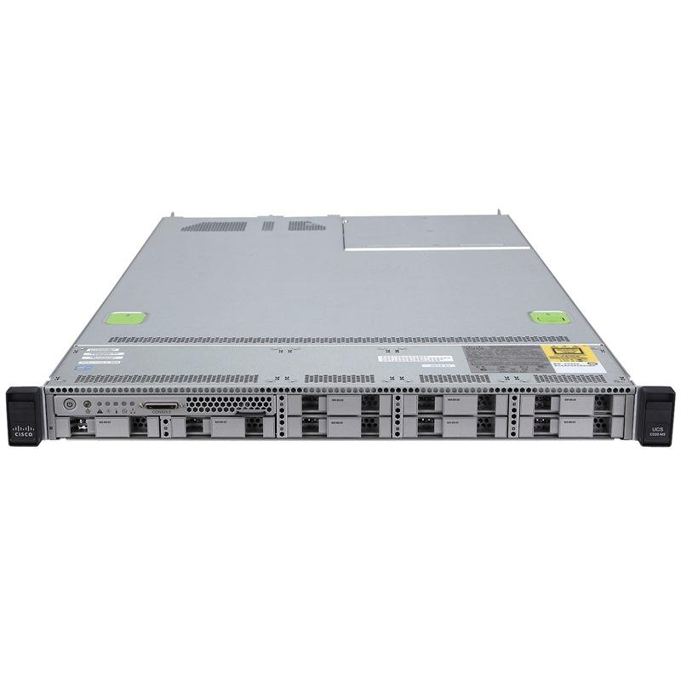

# 存储磁盘基本介绍

服务器需要存储数据，免不了得要磁盘的支持，磁盘就是一类存储介质，专门用于存储各种类型的数据，其中磁盘按照接口类型又可以有好多种分类，比如：SAS接口、NL SAS接口、SCSI接口、SDE接口、SSD固态、FC类型、SATA等。

## 普通PC机与服务器硬盘区别

同普通PC机的硬盘相比，服务器上使用的硬盘具有如下四个特点。

**速度快**

服务器使用的[硬盘转速](https://baike.baidu.com/item/%E7%A1%AC%E7%9B%98%E8%BD%AC%E9%80%9F)快，可以达到每分钟7200或10000转，甚至更高；它还配置了较大(一般为2MB或4MB)的回写式[缓存](https://baike.baidu.com/item/%E7%BC%93%E5%AD%98)（已经过时，目前台式机硬盘缓存可达64MB！）；[平均访问时间](https://baike.baidu.com/item/%E5%B9%B3%E5%9D%87%E8%AE%BF%E9%97%AE%E6%97%B6%E9%97%B4)比较短；外部传输率和内部传输率更高，采用Ultra Wide SCSI、Ultra2 Wide SCSI、Ultra160 SCSI、Ultra320 SCSI等标准的SCSI硬盘，每秒的[数据传输率](https://baike.baidu.com/item/%E6%95%B0%E6%8D%AE%E4%BC%A0%E8%BE%93%E7%8E%87)分别可以达到40MB、80MB、160MB、320MB。

**可靠性高**

因为服务器硬盘几乎是24小时不停地运转，承受着巨大的工作量。可以说，各硬盘厂商均采用了各自独有的先进技术来保证数据的安全。为了避免意外的损失，服务器硬盘一般都能承受300G到1000G的冲击力。

**多使用SCSI接口**

多数服务器采用了数据吞吐量大、CPU占有率极低的SCSI/SAS硬盘。SCSI硬盘必须通过[SCSI接口](https://baike.baidu.com/item/SCSI%E6%8E%A5%E5%8F%A3)才能使用，有的[服务器主板](https://baike.baidu.com/item/%E6%9C%8D%E5%8A%A1%E5%99%A8%E4%B8%BB%E6%9D%BF)集成了SCSI接口，有的安有专用的SCSI接口卡，一块SCSI接口卡可以接7个SCSI设备，这是IDE接口所不能比拟的（一个IDE接口只能扩展两个通道，而且相互干扰严重）。

**可支持热插拔**

[热插拔](https://baike.baidu.com/item/%E7%83%AD%E6%8F%92%E6%8B%94)（Hot Swap）是一些服务器支持的硬盘安装方式，可以在服务器不停机的情况下，拔出或插入一块硬盘，操作系统自动识别硬盘的改动。这种技术对于24小时不间断运行的服务器来说，是非常必要的。当然，目前SATA硬盘也具有了这个功能，对于非关键业务来说，让服务器重启明显比热插拔划算得多（热插拔有损失数据的危险）。

# 服务器网卡介绍

网络接口控制器（英语：network interface controller，NIC），又称网络接口控制器，网络适配器（network adapter），网卡（network interface card），或局域网接收器（LAN adapter），是一块被设计用来允许计算机在计算机网络上进行通讯的计算机硬件。由于其拥有MAC地址，因此属于OSI模型的第1层。它使得用户可以通过电缆或无线相互连接。每一个网卡都有一个被称为MAC地址的独一无二的48位串行号，它被写在卡上的一块ROM中。在网络上的每一个计算机都必须拥有一个独一无二的MAC地址。没有任何两块被生产出来的网卡拥有同样的地址。这是因为电气电子工程师协会（IEEE）负责为网络接口控制器销售商分配唯一的MAC地址

主要作用：

1、数据的封装与解封

发送时将上一层交下来的数据加上首部和尾部，成为以太网的帧。接收时将以太网的帧剥去首部和尾部，然后送交上一层

2、链路管理

主要是CSMA/CD（Carrier Sense Multiple Access with Collision Detection ，带冲突检测的载波监听多路访问）协议的实现

3、编码与译码

即曼彻斯特编码与译码。

# 交换机基本介绍

基本介绍：交换机（Switch）意为“[开关](https://baike.baidu.com/item/%E5%BC%80%E5%85%B3/2275072)”是一种用于电（光）信号转发的[网络设备](https://baike.baidu.com/item/%E7%BD%91%E7%BB%9C%E8%AE%BE%E5%A4%87/7667828)。它可以为接入交换机的任意两个[网络节点](https://baike.baidu.com/item/%E7%BD%91%E7%BB%9C%E8%8A%82%E7%82%B9/9338583)提供独享的电信号通路。最常见的交换机是[以太网交换机](https://baike.baidu.com/item/%E4%BB%A5%E5%A4%AA%E7%BD%91%E4%BA%A4%E6%8D%A2%E6%9C%BA/10186103)。其他常见的还有电话语音交换机、[光纤交换机](https://baike.baidu.com/item/%E5%85%89%E7%BA%A4%E4%BA%A4%E6%8D%A2%E6%9C%BA/8396782)等。

主要作用：交换机的主要功能包括物理编址、[网络拓扑结构](https://baike.baidu.com/item/%E7%BD%91%E7%BB%9C%E6%8B%93%E6%89%91%E7%BB%93%E6%9E%84)、错误校验、帧序列以及流控。交换机还具备了一些新的功能，如对VLAN（[虚拟局域网](https://baike.baidu.com/item/%E8%99%9A%E6%8B%9F%E5%B1%80%E5%9F%9F%E7%BD%91)）的支持、对[链路](https://baike.baidu.com/item/%E9%93%BE%E8%B7%AF)汇聚的支持，甚至有的还具有[防火墙](https://baike.baidu.com/item/%E9%98%B2%E7%81%AB%E5%A2%99)的功能。

# 局域网基本介绍

局域网（Local Area Network，LAN）是指在某一区域内由多台计算机互联成的计算机组。一般是方圆几千米以内。局域网可以实现文件管理、[应用软件](https://baike.baidu.com/item/%E5%BA%94%E7%94%A8%E8%BD%AF%E4%BB%B6/216367)共享、[打印机共享](https://baike.baidu.com/item/%E6%89%93%E5%8D%B0%E6%9C%BA%E5%85%B1%E4%BA%AB/1979511)、[工作组](https://baike.baidu.com/item/%E5%B7%A5%E4%BD%9C%E7%BB%84/5103560)内的日程安排、电子邮件和传真通信服务等功能。局域网是封闭型的，可以由办公室内的两台计算机组成，也可以由一个公司内的上千台计算机组成。

# 机架基本介绍

为了方便管理维护众多的服务器，以及在服务器出现问题时候快读的定位解决问题，我们可以使用机架的形式，将众多的服务器归纳到一个个的机架里面去。机架之间的通信问题可以使用交换机来组织成为局域网。

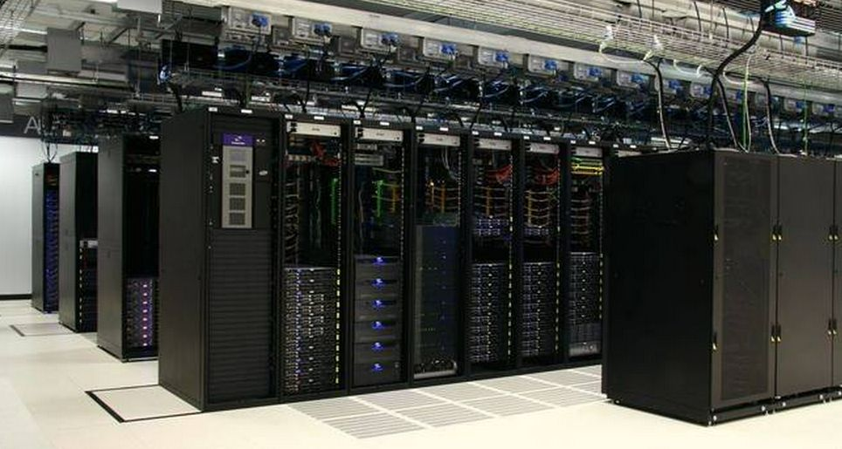

# IDC数据中心介绍

互联网数据中心（Internet Data Center）简称IDC，就是电信部门利用已有的互联网[通信线路](https://baike.baidu.com/item/%E9%80%9A%E4%BF%A1%E7%BA%BF%E8%B7%AF/1527630)、带宽资源，建立标准化的电信专业级机房环境，为企业、政府提供服务器托管、租用以及相关增值等方面的全方位服务

IDC[主机托管](https://baike.baidu.com/item/%E4%B8%BB%E6%9C%BA%E6%89%98%E7%AE%A1)主要应用范围是网站发布、虚拟主机和电子商务等。比如网站发布，单位通过托管主机，从电信部门分配到互联网[静态IP地址](https://baike.baidu.com/item/%E9%9D%99%E6%80%81IP%E5%9C%B0%E5%9D%80)后，即可发布自己的www站点，将自己的产品或服务通过互联网广泛宣传；虚拟主机是单位通过托管主机，将自己主机的海量硬盘空间出租，为其他客户提供虚拟主机服务，使自己成为ICP服务提供商；电子商务是指单位通过托管主机，建立自己的[电子商务系统](https://baike.baidu.com/item/%E7%94%B5%E5%AD%90%E5%95%86%E5%8A%A1%E7%B3%BB%E7%BB%9F)，通过这个商业平台来为供应商、批发商、经销商和最终用户提供完善的服务。

IDC即[互联网数据中心](https://baike.baidu.com/item/%E4%BA%92%E8%81%94%E7%BD%91%E6%95%B0%E6%8D%AE%E4%B8%AD%E5%BF%83)。它是伴随着互联网不断发展的需求而迅速发展起来的，成为了新世纪中国[互联网产业](https://baike.baidu.com/item/%E4%BA%92%E8%81%94%E7%BD%91%E4%BA%A7%E4%B8%9A)中不可或缺的重要一环。它为[互联网内容提供商](https://baike.baidu.com/item/%E4%BA%92%E8%81%94%E7%BD%91%E5%86%85%E5%AE%B9%E6%8F%90%E4%BE%9B%E5%95%86)（ICP）、企业、媒体和各类网站提供大规模、高质量、安全可靠的专业化服务器托管、空间租用、网络批发带宽以及ASP、EC等业务。